Коммунальное транспортное
унитарное предприятие
Камунальнае транспартнае
унiтарнае прадпрыемства
«МIНСКI МЕТРАПАЛIТЭН»
(Дзяржаунае прадпрыемства
«Мiнскi метрапалiтэн»)
«МИНСКИЙ МЕТРОПОЛИТЕН»
(Государственное предприятие
«Минский метрополитен»)

ЗАГАД ПРИКАЗ
02.12.2020 № 699
г. Мiнск г. Минск

Об утверждении перечня
объектов, подлежащих охране службой безопасности
(в редакции Приказа № 120 от 03.03.2021)

В соответствии с Законом Республики Беларусь от 08 ноября 2006 года № 175-3 «Об охранной деятельности в Республике Беларусь», Указом Президента Республики Беларусь от 25 октября 2007 года № 534 «О мерах по совершенствованию охранной деятельности», постановлением Совета Министров Республики Беларусь от 15 мая 2007 года № 601 «О некоторых мерах по реализации Закона Республики Беларусь от 08 ноября 2006 года «Об охранной деятельности в Республике Беларусь»
ПРИКАЗЫВАЮ:
- Утвердить прилагаемый Перечень объектов (далее Перечень), с описанием их границ, подлежащих охране службой безопасности государственного предприятия «Минский метрополитен» (приложение 1).
- Начальнику службы безопасности организовать охрану указанных в Перечне объектов и соблюдение на охраняемых объектах пропускного и внутриобъектового режимов.
- Начальнику ситуационного центра обеспечить мониторинг обстановки на охраняемых объектах с использованием системы видеонаблюдения и своевременную передачу информации в органы внутренних дел Республики Беларусь и диспетчеру службы безопасности о противоправных посягательствах на охраняемые объекты.
- Охрану территории объектов, являющихся местами общего пользования, а также расположенных в местах общего пользования, осуществлять силами работников службы безопасности государственного предприятия «Минский метрополитен»:
  - в подуличных переходах - путем реагирования на поступающую информацию;
  - от входных дверей типа «Метро» до линии автоматических контрольных пунктов - путем ведения наблюдения инспекторами службы безопасности;

  - на лестничных переходах, пешеходных тоннелях и платформе - путем реагирования на поступающую информацию, а также обхода указанной территории в ходе исполнения должностных обязанностей;
  - станционные и перегонные вентиляционные киоски, аварийные выходы - путем реагирования на поступающую информацию.
В зависимости от складывающейся обстановки могут быть введены дополнительные способы охраны территории объектов.
- Приказ директора государственного предприятия «Минский метрополитен» от 31.12.2019 № 1105 считать утратившим силу.

- Контроль за исполнением настоящего приказа возложить на заместителя директора по безопасности.

Директор В.Т. Сотников

Заместитель директора по
Безопасности
______________ В.В.Плис
01.12.2020

Начальник службы
движения
______________ И.Г.Дадалка
27.11.2020

Ведущий инженер
Технического отдела
______________ Н.Д.Сергеев
25.11.2020

Начальник юридического сектора
______________ Е.А.Ткачук
27.11.2020

Начальник службы
безопасности
______________ А.С.Басалыга
25.11.2020

Начальник службы пути и
тоннельных сооружений
______________ В.В.Клокевич
01.12.2020

Начальник ситуационного
центра
_______________В.А.Валюкевич
25.11.2020

16-01 Дорошко 219 57 43
24.11 2020 Рассылка: НЗБ, НО, СЦ

Приложение 1
к приказу директора «Об утверждении перечня объектов, подлежащих охране службой безопасности»

ПЕРЕЧЕНЬ
объектов, подлежащих охране службой безопасности государственного предприятия «Минский метрополитен»
№  п/п | Наименование и описание границ охраняемого объекта
1. | Станция «Малиновка»  От пригласительных площадок до торцевых калиток для выхода на путь, в уровне платформы, блоки служебных помещений и промэтажи.
2. | Станция «Петровщина»  От пригласительных площадок до торцевых калиток для выхода на путь, в уровне платформы, блоки служебных помещений и промэтажи.
3. | Станция «Михалово»  От пригласительных площадок до торцевых калиток для выхода на путь, в уровне платформы, блоки служебных помещений и промэтажи.
4. | Станция «Грушевка»  От пригласительных площадок до торцевых калиток для выхода на путь, в уровне платформы, блоки служебных помещений и промэтажи.
5. | Станция «Институт культуры»  - со стороны вестибюля № 1: от территории подземного пешеходного перехода между выходов на ул.Суражскую и к Белорусскому университету Культуры (схема 1) и далее до торцевых калиток для выхода на путь в уровне платформы, блоки служебных помещений и промэтажи;  - со стороны вестибюля № 2: от пригласительных площадок до торцевых калиток для выхода на путь в уровне платформы, блоки служебных помещений и промэтажи.
6. | Станция «Площадь Ленина»  - со стороны вестибюля № 1: от входных (выходных) дверей типа «Метро» (схема 2) в уровнях кассовых залов до торцевых калиток для выхода на путь в уровне платформы, блоки служебных помещений и промэтажи;  - со стороны вестибюля № 2: от пригласительной площадки до торцевых калиток для выхода на путь в уровне платформы, блоки служебных помещений и промэтажи. Пешеходные тоннели «Вокзальная - Площадь Ленина», до линий пунктов контроля автоматических.
7. | Станция «Октябрьская»  От пригласительных площадок до торцевых калиток для выхода на путь в уровне платформы, блоки служебных помещений и промэтажи.  Маршевая лестница в пешеходный тоннель «Купаловская - Октябрьская».
8. | Станция «Площадь Победы»  - со стороны вестибюля № 1: от входных (выходных) дверей типа «Метро» в уровнях кассовых залов до торцевых калиток для выхода на путь в уровне платформы, блоки служебных помещений и промэтажи;  - со стороны вестибюля № 2: от пригласительных площадок до торцевых калиток для выхода на путь в уровне платформы, блоки служебных помещений и промэтажи.

9. | Станция «Площадь Якуба Коласа»  От входных (выходных) дверей типа «Метро» (схема 3) в уровнях кассовых залов до торцевых калиток для выхода на путь в уровне платформы, блоки служебных помещений и промэтажи.
10. | Станция «Академия Наук»  От пригласительных площадок до торцевых калиток для выхода на путь в уровне платформы, блоки служебных помещений и промэтажи.
11. | Станция «Парк челюскинцев»  От пригласительных площадок до торцевых калиток для выхода на путь в уровне платформы, блоки служебных помещений и промэтажи.
12. | Станция «Московская»  От пригласительных площадок до торцевых калиток для выхода на путь в уровне платформы, блоки служебных помещений и промэтажи.
13. | Станция «Восток»  От пригласительных площадок до торцевых калиток для выхода на путь в уровне платформы, блоки служебных помещений и промэтажи.
14. | Станция «Борисовский тракт»  От пригласительных площадок до торцевых калиток для выхода на путь в уровне платформы, блоки служебных помещений и промэтажи.
15. | Станция «Уручье»  От пригласительных площадок до торцевых калиток для выхода на путь в уровне платформы, блоки служебных помещений и промэтажи.
16. | Станция «Могилевская»  От пригласительных площадок до торцевых калиток для выхода на путь в уровне платформы, блоки служебных помещений и промэтажи.
17. | Станция «Атозаводская»  От пригласительных площадок до торцевых калиток для выхода на путь в уровне платформы, блоки служебных помещений и промэтажи.
18. | Станция «Партизанская»  - со стороны вестибюля № 1: территория подземного пешеходного перехода от пригласительных площадок выходов к универмагу «Беларусь» и гостинице «Турист» (схема 4) и далее до торцевых калиток для выхода на путь в уровне платформы, блоки служебных помещений и промэтажи;  - со стороны вестибюля № 2: территория подземного пешеходного перехода от пригласительных площадок выходов к лесопарку и универмагу «Беларусь» (схема 4) и далее до торцевых калиток для выхода на путь в уровне платформы, блоки служебных помещений и промэтажи.

19. | Станция «Тракторный завод»  - со стороны вестибюля № 1: территория подземного пешеходного перехода от пригласительных площадок выходов к тракторному заводу и ул. Долгобродской (схема 5) и далее до торцевых калиток для выхода на путь в уровне платформы, блоки служебных помещений и промэтажи;  - со стороны вестибюля № 2: от пригласительных площадок до торцевых калиток для выхода на путь в уровне платформы, блоки служебных помещений и промэтажи.
20. | Станция «Пролетарская»  От пригласительной площадки (схема 6) до торцевых калиток для выхода на путь в уровне платформы, блоки служебных помещений и промэтажи.
21. | Станция «Первомайская»  От пригласительных площадок до торцевых калиток для выхода на путь в уровне платформы, блоки служебных помещений и промэтажи.
22. | Станция «Купаловская»  От пригласительных площадок до торцевых калиток для выхода на путь в уровне платформы, блоки служебных помещений и промэтажи.  Пешеходный тоннель «Купаловская - Октябрьская» до маршевой лестницы на платформе станции «Октябрьская».
23. | Станция «Немига»  От пригласительных площадок до торцевых калиток для выхода на путь в уровне платформы, блоки служебных помещений и промэтажи.
24. | Станция «Фрунзенская»  Территория подземного пешеходного перехода (схема 7) от пригласительных площадок и далее до торцевых калиток для выхода на путь в уровне платформы, блоки служебных помещений и промэтажи.  Пешеходные тоннели «Фрунзенская - Юбилейная площадь», до линий пунктов контроля автоматических.
25. | Станция «Молодежная»  - со стороны вестибюля № 1: От пригласительной площадки (выход на ул. Домашевская), границы в подуличном переходе согласно схеме 9 до торцевых калиток для выхода на путь в уровне платформы, блоки служебных помещений и промэтажи.  - о стороны вестибюля № 2: от пригласительных площадок до торцевых калиток для выхода на путь в уровне платформы, блоки служебных помещений и промэтажи.
26. | Станция «Пушкинская»  От пригласительных площадок до торцевых калиток для выхода на путь в уровне платформы, блоки служебных помещений и промэтажи.
27. | Станция «Спортивная»  От пригласительных площадок до торцевых калиток для выхода на путь в уровне платформы, блоки служебных помещений и промэтажи.
28. | Станция «Кунцевщина»  От пригласительных площадок до торцевых калиток для выхода на путь в уровне платформы, блоки служебных помещений и промэтажи.
29. | Станция «Каменная горка»  От пригласительных площадок до торцевых калиток для выхода на путь в уровне платформы, блоки служебных помещений и промэтажи.

30. | Станция «Ковальская Слобода»  От пригласительных площадок до торцевых калиток для выхода на путь в уровне платформы, блоки служебных помещений и промэтажи.
31. | Станция «Вокзальная»  От входных (выходных) дверей типа «Метро» в уровнях кассовых залов до торцевых калиток для выхода на путь в уровне платформы, блоки служебных помещений и промэтажи.  Пешеходные тоннели «Вокзальная - Площадь Ленина», до линий пунктов контроля автоматических.
32. | Станция «Площадь Франтишка Богушевича»  От пригласительных площадок до торцевых калиток для выхода на путь в уровне платформы, блоки служебных помещений и промэтажи.
33. | Станция «Юбилейная площадь»  Территория подземного пешеходного перехода (схема 8) от пригласительных площадок и далее до торцевых калиток для выхода на путь в уровне платформы, блоки служебных помещений и промэтажи.  Пешеходные тоннели «Фрунзенская - Юбилейная площадь», до линий пунктов контроля автоматических.
34. | Станционные и перегонные вентиляционные киоски, аварийные выходы.
35. | Электродепо «Московское»  Внутренняя территория электродепо по периметру ограждения территории электродепо (включая контрольно-пропускной пункт, портал, въездные ворота КПП, аварийные выезды, здания и сооружения расположенные на территории электродепо).
36. | Электродепо «Могилевское»  Внутренняя территория электродепо по периметру ограждения территории электродепо (включая контрольно-пропускной пункт, портал, въездные ворота КПП, аварийные выезды, здания и сооружения расположенные на территории электродепо).
37. | Инженерный корпус (2 здания)  От дверей центральных входов в здание, блоки служебных помещений на 7-ми этажах и подвале здания, по периметру здания аварийные, запасные и эвакуационные выходы.
38. | Здание эксплуатационного персонала  От дверей центрального входа в здание, блоки служебных помещений на 6-ти этажах и подвале здания, по периметру здания аварийные, запасные и эвакуационные выходы.

Схема 1
к перечню объектов, подлежащих охране службой безопасности
государственного предприятия
«Минский метрополитен»

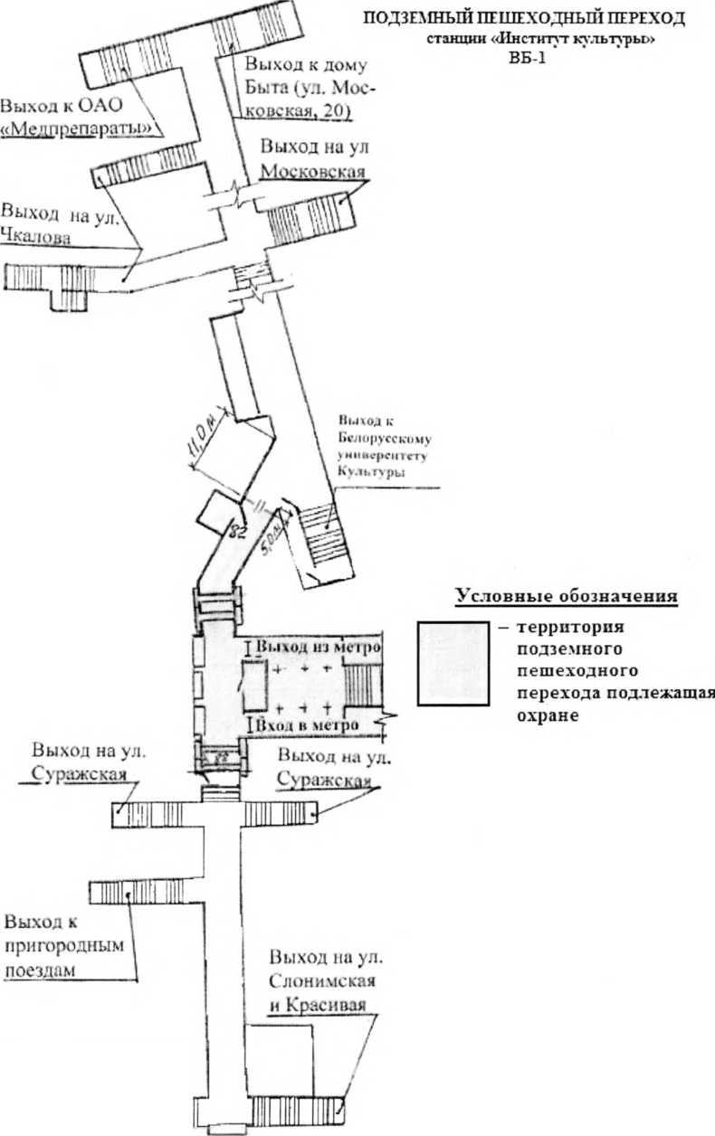
Выход к Дому обуви
«Леграна»

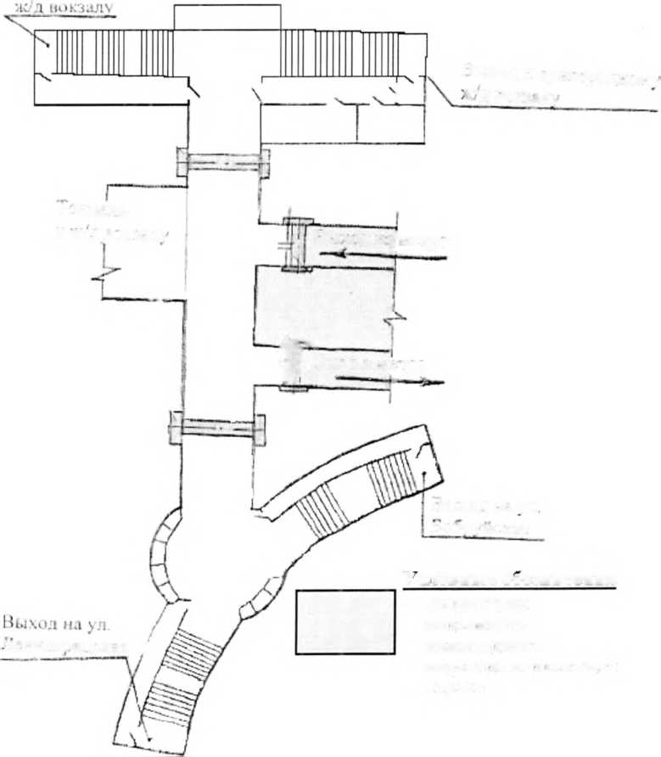
Схема 2
к перечню объектов, подлежащих охране службой безопасности
государственного предприятия
«Минский метрополитен»
ПОДЗЕМНЫЙ ПЕШЕХОДНЬШ ПЕРЕХОД станции «Площадь Ленина»
ВБ-1

Выход к
Выход кг пригородному
I

ж/д вокзалу

Тоннель к
ж/д вокзалу

Выход из метро

Вход в метро

Выход на ул
Бобруйская

Условные обозначения
- территория
подземного
Ленинградская /
пешеходного
перехода подлежащая охране

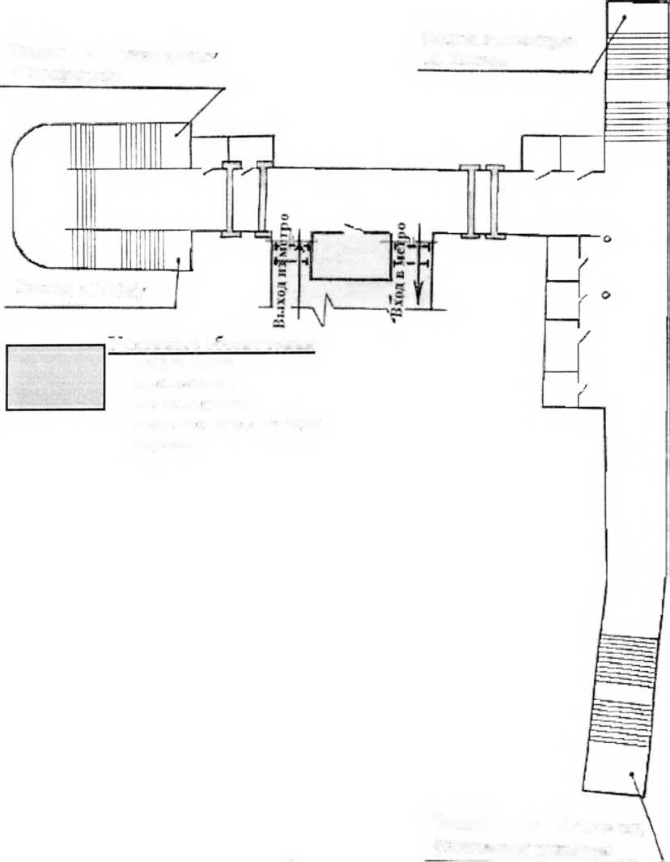
Схема 3
к перечню объектов, подлежащих охране службой безопасности

государственного предприятия
«Минский метрополитен»
ПОДЗЕМНЫЙ ПЕШЕХОДНЫЙ ПЕРЕХОД
станции «Плошадь Якуба Коласа»
ВБ -2
Выход к универсам)
Выход на площадь
«Столичный»
Я. Коласа

Выход к ЦУМу

Условные обозначения
- территория
подземного
пешеходного
перехода
подлежащая
охране

Выход к Академии физической культуры

Схема 4
к перечню объектов, подлежащих охране службой безопасности
государственного предприятия
«Минский метрополитен»
ПОДЗЕМНЫЙ ПЕШЕХОДНЫЙ ПЕРЕХОД
станции «Партизанская»
ВБ-1, ВБ-2

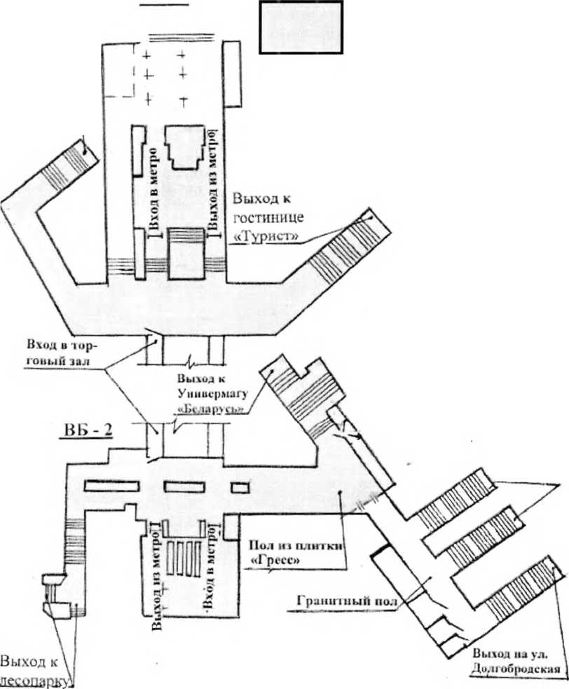
ВБ - 1
Выход к
Универмагу
«Беларусь»
Условные обозначения
- территория подземного пешеходного перехода подлежащая охране

Выход
к трамвайной остановке

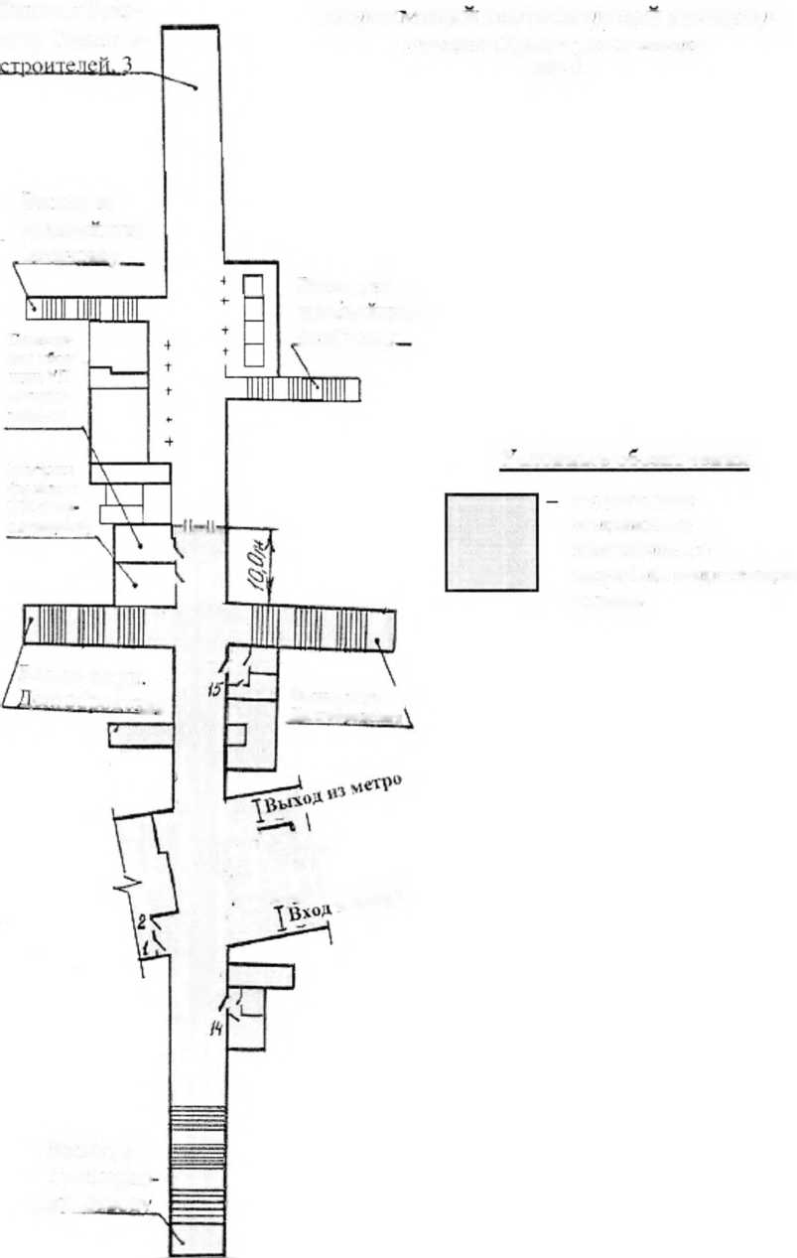
Схема 5
к перечню объектов, подлежащих охране службой безопасности
государственного предприятия
«Минский метрополитен»
Тракторо-
Выход к Бульвару
ПОДЗЕМНЫЙ ПЕШЕХОДНЫЙ ПЕРЕХОД
Условные обозначения
территория
подземного
пешеходного
перехода подлежащая
охране

ВБ-1
станции «Тракторный завод»
Выход на
трамвайную
остановку
Выход на
трамвайную
остановку
Помещение
уборщиц УП
«Горатомрет»
Магазин
(аренда у УП
«Горавтомост»)
Выход на ул.
Долгобродская
Выход на ул.
Долгобродская

в метро
Выход к
Тракторному
заводу

Схема 6
к перечню объектов, подлежащих
охране службой безопасности
государственного предприятия
«Минский метрополитен»

ПОДЗЕМНЫЙ ПЕШЕХОДНЫЙ ПЕРЕХОД
станции «Пролетарский»
ВБ-2
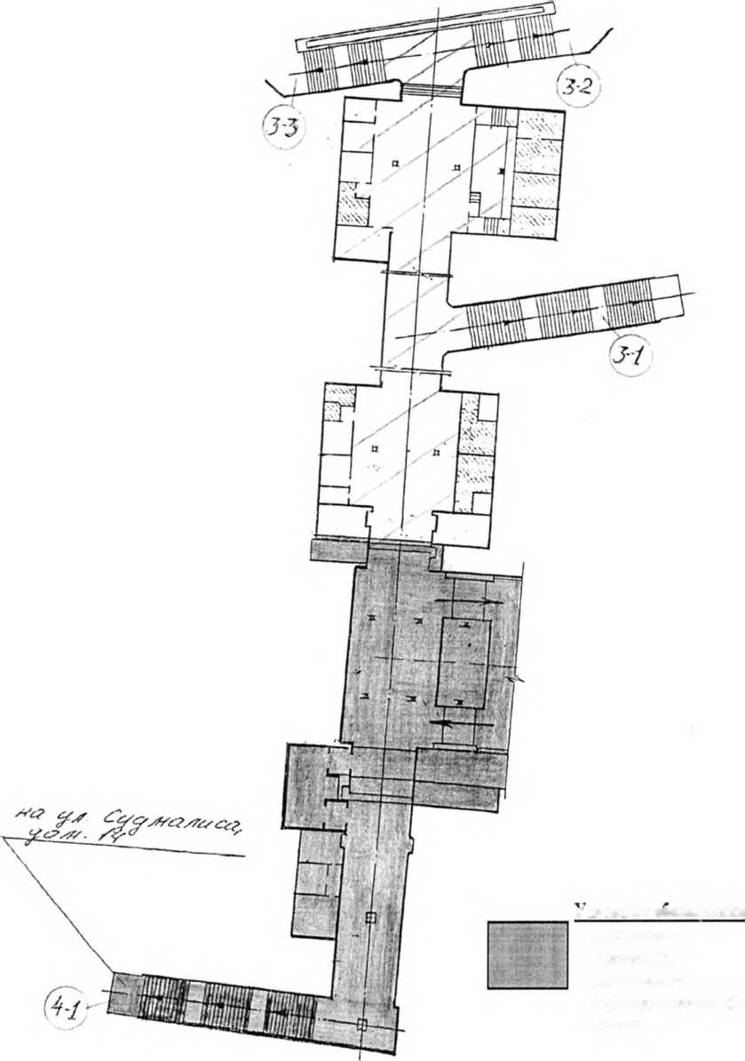
Условные обозначения:
- территория
подземного пешеходного
перехода, подлежащая охране

Схема 7
к перечню объектов, подлежащих охране службой безопасности
государственного предприятия
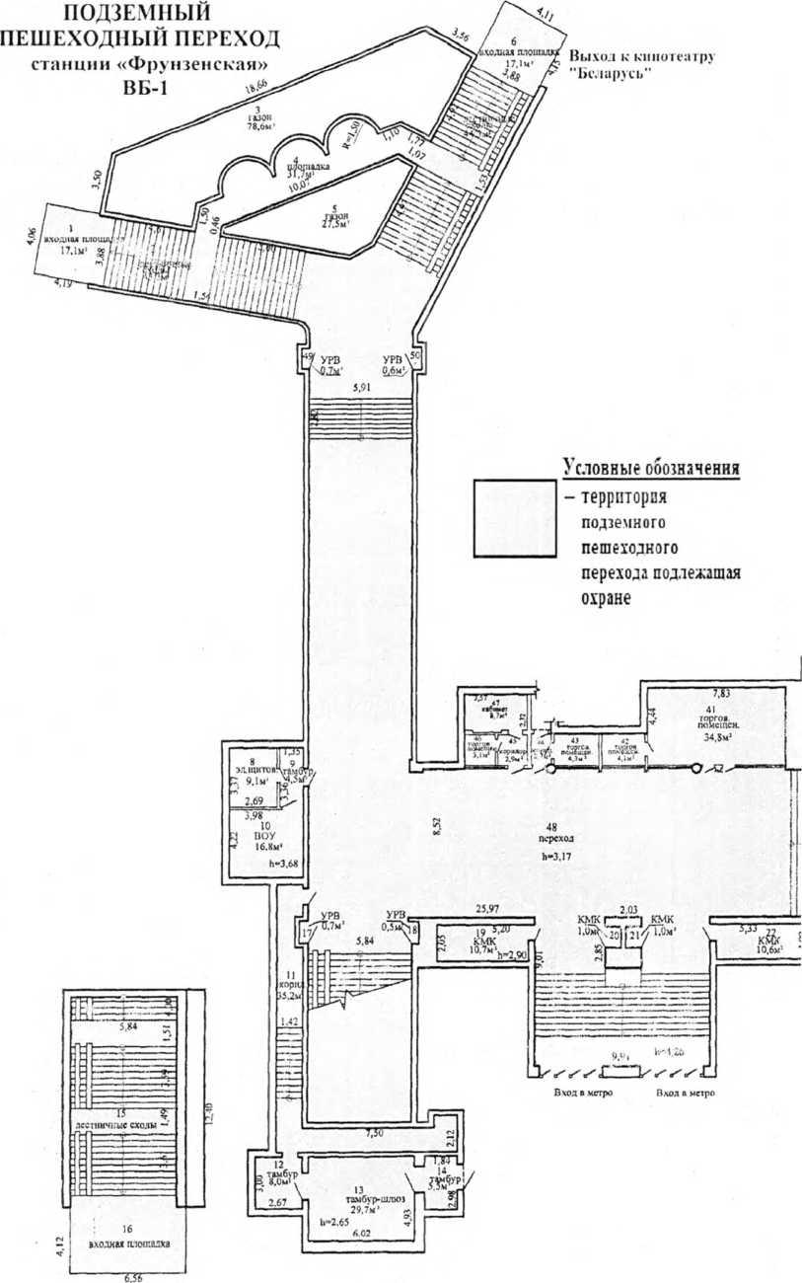
«Минский метрополитен»

Схема 8
к перечню объектов, подлежащих охране службой безопасности
государственного предприятия
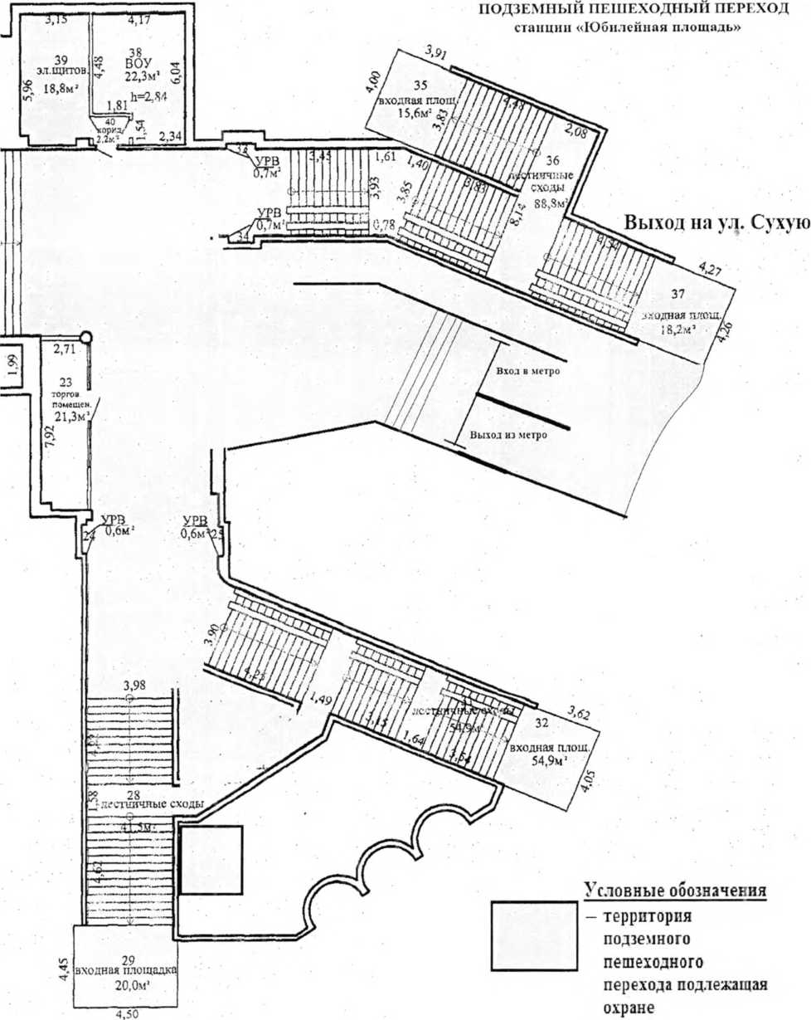
«Минский метрополитен»

Схема 9
К перечню объектов, подлежащих охране службой безопасности государственного предприятия «Минский метрополитен»
